ANALIZA SI MODELAREA PROCESELOR DE AFACERI PRIVIND EVIDENTA ACORDARII CREDITELOR LA O BANCA

Coordonator Student
Claudiu Brândaș Giorgi Mihai
Flocea Dan

Cuprins
1. Prezentarea generala a organizatiei 3
2. Modelarea proceselor privind evidenta acordarii creditelor la o banca 3
2.1. Descriere procese 3
2.2 Modelarea BPMN 4
3. Automatizarea Proceselor 5
3.1. Prezentare flowchart procese 5
3.2. Detaliere procese 6
4. Model-View-Controller 11

Prezentarea generala a organizatiei

Victoriabank este un brand moldovenesc cu o poveste unică, autentică — un inovator de care se leagă primul card bancar, primul bancomat, prima aplicație mobilă și primul credit pentru micii antreprenori în Republica Moldova.
Are peste 270 000 clienți activi, 100 de sedii în peste 30 de localități din țară. Numărul angajaților băncii depășește 1 000 de persoane, cu o medie de vârstă de 34 de ani. Printre aceștia se numără și astăzi persoane angajate încă în primii ani de la fondare.
Victoriabank are un nume, care a acumulat în timp un brand consolidat acum prin parteneriat cu Grupul Banca Transilvania, care i-a oferit o identitate vizuală capabilă să susțină capitalul de vitalitate al băncii
A primit denumirea Victoriabank, ca simbol al „luptei pentru victorie” sau, cu alte cuvinte, al ambiției de a crește. De 30 de ani, Victoriabank este în galop, galop simbolizat inclusiv de calul care a facut parte din sigla băncii pînă în decembrie 2019 și confirmat de clasarea băncii în topul celor mai mari trei instituții bancare din Republica Moldova

Analiza relațiilor din cadrul structurii organizatorice
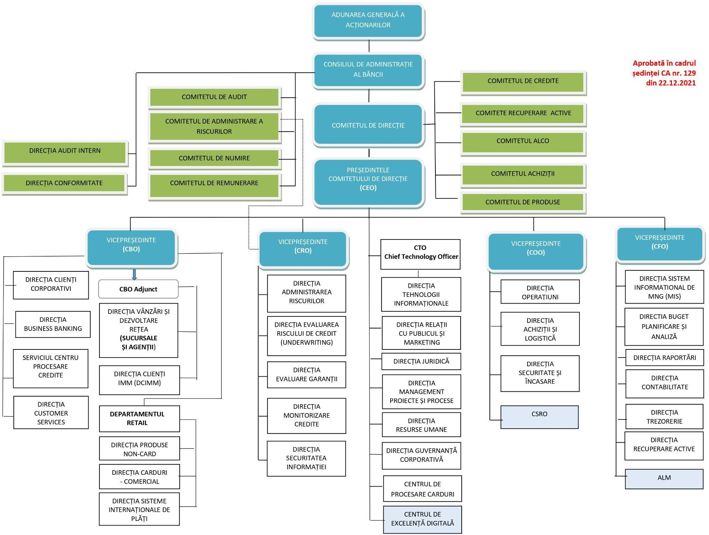


Președintele Comitetului de Direcție coordonează 5 vicepreședinți: CBO - Chief Business Officer, CRO- Chief Risk Officer, CTO - Chief Technology Officer, COO- Chief Operating Officer, CFO - Chief Financial Officer.
Vicepreședintele de Business deleghează cu adjunctul de business, clienții corporativi, business banking, serviciul centru procesare credite, serviciul clienți, direcția de vânzări și dezvoltare și direcția clienți de întreprinderi mici și mijlocii. La rândul său acesta mai are în consucerea sa și cu departamentul de retail. Departamentul de

Business Banking se ocupă cu oferirea de împrumuturi, crearea conturilor de economii și altele. Sericiul centru procesare credite are funcția de a analiza cererea de credit, pe care o solicită persoanele fizice. Verificarea eligibilității prin prezentarea unor anumite documente specifice băncii. Serviciul Clienți oferă asistență persoanelor, care au întâmpinat dificultăți sau au anumite probleme în utilizarea produselor bancare. Direcția produse non-card oferă persoanelor fizice credit imobiliar. Departamentul de Carduri-Comerciale oferă card, care este comod în utilizarea de zi cu zi, pentru efectuarea achitărilor în puncte comerciale și pe internet, atât în țară, cât și peste hotare. Cele mai bune comisioane E-commerce. Protecție asigurată prin integrarea în sistemele de securitate Verified by Visa și Mastercard SecureCode, precum și prin filtre suplimentare antifraudă. Asistență tehnică specializată din partea Băncii la configurarea site-ului pentru a accepta plățile cu cardul pe Internet.
Direcția sisteme internaționale de plăți se ocupă cu procesele de plăți a clienților. Astfel, aceștia să primească un confort maxim de la plățile online cât și la achitarea în magazine cu cardul.

Vicepreședintele departamentului de risc are sub conducerea sa direcția administrația riscurilor, evaluarea riscului de credit, evaluare garanții, monitorizare credite, departamentul securitatea informației.
Administrația riscurilor se realizează printr-un sistem de norme și proceduri în domeniu, capabil să creeze cadrul normativ, care aplicat în procesul de creditare permite evitarea sau minimizarea declanșării riscurilor.
În cadrul departamentului de evaluare a riscului de credit există comitete cu rol în supravegherea și administrarea riscului de credit. De asemenea, ricurile de credit se evaluează în felul următor: este realizată o evaluare a riscurilor identificate prin metode de calcul specifice precum un sistem de indicatori și limite aferente, o metodologie de evaluare a evenimentelor de risc posibil de a genera pierderi și metodologie de provizionare aferentă riscului de credit.
Departamentul de evaluare a garanțiilor monitorizează și controlează riscurile: politica și procedurile implementate pentru un management eficient al riscului au capacitatea de a tempera riscurile inerente afacerii.
Departamentul de monitorizare credite a implementat un set de proceduri de control și aprobare a limitelor de decizie și tranzacționare, prin care sunt monitorizate limite zilnic/ săptămânal/ lunar; pentru categoriile de riscuri specifice, au fost stabilite mecanisme de raportare periodică și transparentă, astfel încât organele de conducere și toate unitățile relevante să beneficieze de rapoarte la timp, precise, concise, inteligibile, semnificative și să poată să facă schimb de informații relevante privind identificarea, măsurarea sau evaluarea și monitorizarea riscurilor.

Echipa securitatea informației se ocupă de confidențialitatea datelor clienților săi.
Vicepreședintele departamentului de IT conduce cu direcția de tehnologii informaționale, relatii cu publicul si marketing, juridică, management proiecte sl procese, resurse umane, direcția guvernanță corporativă, centrul de procesare carduri, centrul de excelență digitală.
Departamentul de IT (tehnologii informaționale) se ocupă cu dezvoltarea și mentenanța sistemelor informatice integrate în produsele bancare. Astfel, tehnologiile avansate intră în viața clienților, aceștia tot mai mult optând pentru operațiunile fără numerar. Prin urmare, numărul operațiunilor fără numerar efectuate cu cardurile Băncii a depășit cu 117% numărul celor efectuate cu numerar, la nivel de sector diferența respectivă fiind de 80%. În creștere accelerată sunt și volumele de tranzacții fără numerar.
Departamentul relații cu publicul și marketing are rolul principal de informare a cetățenilor despre noile oferte, pe care le are banca, cât și de a-și promova noile oferte prin canale media, precum: televiziune, social media, radio. În plus, persoanele fizice au avantajul de a deschide cont bancar și de a beneficia de produse bancare indiferent de sectorul sau regiunea țării în care se află, întrucât banca are 71 de sucursale.
Scopul principal al direcției juridice este atragerea la deservire a clienților (agenți economici) noi și creșterea depozitelor în conturi curente ale persoanelor juridice, fiindcă ei rămân a fi principala sursă de finanțare a activelor băncii.
Departamentul management proiecte și procese administrează și finanțează proiectele, care sunt importante pentru societate. În altă ordine de idei, B.C. Victoriabank S.A. s-a implicat activ în viața comunității, susținând diverse evenimente sociale, culturale, sportive, etc. Banca acordă atenție sporită respectării legislației de mediu și sociale. Banca a implementat mai multe proiecte de optimizare a consumului de hârtie și consumabile, energie electrică și termică.
Departamentul de resurse umane se ocupă cu un volumul total al activităților de recrutare, care a ajuns la 576, din care 322 au fost angajări din exterior și 254 au fost recrutări interne (transfer sau promovare). Totodată banca a lansat un nou instrument de resurse umane în domeniul recrutării ,,Programul de referințe” ce permite selectarea și recrutarea noilor angajați în baza recomandărilor angajaților Victoriabank. Programul reprezintă un nou beneficiu/neformal suplimentar pentru angajați și o posibilitate de a-și mări veniturile prin recomandarea unui prieten - vecin - amic în cadrul băncii.
Recomandările sunt cea mai de încredere formă de promovare a brandului de angajator prin asigurarea companiei cu resursele necesare, angajați motivați și pregătiți pentru a sprijini strategia băncii.
Direcția guvernanță corporativă este un instrument prin care se urmărește creșterea încrederii tuturor categoriilor de participanți în conducerea și administrarea Băncii și îi ajută pe investitori să cunoască valorile corporative care stau la baza activității acesteia.

Modelul de guvernare internă a B.C. „Victoriabank” S.A. este aliniat practicilor de guvernanță corporativă din cadrul Grupului Financiar Banca Transilvania. Prin adoptarea acestui model de guvernanță corporativă, Banca asigură: respectarea drepturilor și tratamentul echitabil al acționarilor; transparența și accesul la informații a investitorilor, prin publicarea periodică, într-o manieră corectă și transparentă, a informațiilor financiare și operaționale relevante; stabilirea rolului și respectarea drepturilor părților interesate, altele decât acționarii; stabilirea responsabilităților Consiliului de Administrație față de Bancă și acționari, precum și a cadrului de interacțiune a acestuia cu Comitetul de Direcție.
Centrul de procesare carduri duce o evidență a cardurilor eliberate persoanelor fizice. Veniturile pe care le încasează clienții săi, precum și cheltuielile, pe care le au aceștia. Centrul de excelență digitală oferă angajaților acces la platforma digitală eLearning, care conține peste 200 de cursuri și tutoriale video. (Comunicare și negociere; Finanțe și contabilitate, Leadership; Management, Marketing, Dezvoltare personală; Managementul proiectelor, Vânzări, Limba engleză; Microsoft Office)
Vicepreședintele departamentului de exploatare și gestionare a surselor de date coordonează cu direcția operațiuni, achiziții și logistică, direcția securitate și încasare, direcția social corporativă.
Departamentul de operațiuni urmăreşte permanent atragerea de lichidități prin operațiunile de trezorerie, finanțări externe, etc., ținând cont de diverşi factori precum ratingul emitentului, maturitatea şi dimensiunea emisiunii și piețele pe care se tranzacționează.
Direcția achiziții și logistică comitet de analiză și decizie, care se întrunește în ședințe ori de câte ori se consideră necesar pentru a aproba tipul de concurs, cerințele și condițiile de participare la concurs, pe care, banca le înaintează pentru candidați; aprobarea, în prealabil, a listei furnizorilor de bunuri și servicii, aprobarea componenței comisiilor de analiză, care vor deschide plicurile cu oferta tehnică, oferta financiară și aprobarea ofertei câștigătoare în vederea contractării de către Bancă a bunurilor, serviciilor sau a lucrărilor pentru necesitățile Băncii.
Direcția securitate și încasare se ocupă cu monitorizarea operațiunilor bancare, pe care persoanele fizice le efectuează. Astfel, că în cazul în care o persoană fizică
realizează un transfer către contul unei alte persoane fizice, iar transferul a eșuat, banii se întorc în contul persoanei ce a efectuat transferul, fiind înștiințat despre statutul transferului pe care l-a efectuat.
Direcția social corporativă a lansat diverse oferte, printre care se numără discount-uri la diverse servicii, produse. De asemenea, departamentul se ocupă și cu organizarea teambuilding-urilor, care au tendința de a crea o abordare interactivă, ce invită la discuții deschise și transparente cu liderii companiei pe subiecte de interes pentru întreaga echipă. Câteva dintre evenimentele, pe care le-a avut banca sunt: întîlniri cu Top managementul băncii ,,La o cafea cu Top Managementul”; campania internă de comunicare ,,Sesiunile Ask cu Top Managementul băncii”.

Vicepreședintele departamentului financiar conduce cu direcția managementul sistemului informațional, direcția buget și planificare analiză, raportări, contabilitate, trezorerie, recuperare active, direcția de administrare a activelor și pasivelor.
Direcția managementul sistemului informațional este acel departament, căreia îi sunt oferite informații, pentru ca aceasta să poată lua decizii. Aceste informații sunt generate de către dezvoltatorii, care lucrează în scopul îmbunătățirii business-ului bancar, precum și pentru a aduce îmbunătățiri în luarea deciziilor de zi cu zi.
Direcția buget planificare și analiză are la bază analizarea profitului net, pe care banca l-a înregistrat, realizarea unei comparații de buget față de anii anteriori, precum și crearea unui perspective, care să arate creșterea profitului datorită unei investiții într-un domeniu, care poate fi rentabil.
Direcția raportări le asigură acționarilor săi accesul la informații relevante, astfel încât aceștia să-și exercite toate drepturile de o manieră echitabilă. Strategia Băncii în materie de comunicare are la baza principii precum: egalitatea accesului la informații pentru toți acționarii și disponibilitatea imediată a informațiilor relevante; respectarea termenelor în materie de publicare a rezultatelor; transparența și coerența informațiilor furnizate.
Direcția contabilitate analizează și înregistrează în patrimoniul băncii informații despre evoluția veniturilor și cheltuielilor, profitul net, creșterea profitului, bilanțul contabil, rentabilitatea capitalului și rentabilitatea activelor.
Direcția trezorerie trece în registru cheltuielile, pe care le are banca. De asemenea, modificările depozitelor de la clienți, bănci, venituri și cheltuieli cu dobânzile, dobânzile încasate, încasările din vânzarea titlurilor de capital, achiziții de imobilizări corporale și necorporale.
Direcția de recuperare active este reprezentată din comitete/comisiile de credit în procesul de acordare a creditelor si în procesul de recuperare a activelor neperformante, a căror competență este examinarea chestiunilor activității de creditare a Băncii. În cadrul acestor comitete se iau decizii referitor la cererile de acordare/renegociere a creditelor și recuperare a activelor neperformante.
Direcția de administrare a activelor și pasivelor se ocupă cu managementul eficient al activelor și pasivelor, la rând cu evoluția marjelor din operațiuni, au avut impact pozitiv asupra veniturilor operaționale ale băncii, în creștere fiind venitul net din dobânzi, venitul net din comisioane, diferențele de curs de schimb și alte venituri.

Modelarea proceselor privind evidenta acordarii creditelor la o banca

Descriere procese

Procesul începe cu recepționarea cererii de împrumut (Loan Application Received). Această primă activitate marchează începutul fluxului de lucru, semnalând faptul că o cerere de împrumut a fost primită și urmează a fi procesată.
Odată ce cererea este recepționată, urmează înregistrarea acesteia în sistem (Record Loan Application). Această etapă este esențială pentru menținerea unei evidențe corecte și organizate a tuturor cererilor de împrumut primite.
După înregistrare, procesul se împarte în trei activități paralele, toate necesare pentru a strânge informațiile esențiale pentru evaluarea cererii:
- Verificarea angajării (Verify Employment): Se confirmă statutul de angajare al solicitantului, inclusiv detalii despre locul de muncă, durata angajării și stabilitatea veniturilor.
- Cererea raportului de credit (Request Credit Report): Se solicită un raport de credit de la agențiile de credit pentru a evalua istoricul de credit al solicitantului, inclusiv scorul de credit și istoricul de rambursare a datoriilor.
- Efectuarea unei căutări de titlu (Perform Title Search): Se verifică titlul de proprietate pentru a asigura că nu există probleme legale sau datorii nedeclarate legate de proprietatea pe care se solicită împrumutul.
După ce aceste activități sunt finalizate, urmează evaluarea rapoartelor obținute:
- Revizuirea raportului de credit (Review Credit Report): Se analizează raportul de credit pentru a determina bonitatea financiară a solicitantului.
- Revizuirea raportului de titlu (Review Title Report): Se verifică raportul de titlu pentru a confirma că proprietatea nu are litigii sau alte probleme legale.
În baza acestor verificări, cererea de împrumut este apoi revizuită în ansamblu (Review Loan Application). În această etapă, toate informațiile colectate sunt analizate pentru a decide dacă cererea de împrumut îndeplinește criteriile necesare pentru a fi aprobată.
Următoarea etapă este decizia asupra cererii de împrumut (Loan Status Decision gateway). În funcție de rezultatele evaluării:
- Dacă cererea de împrumut este aprobată:
  - Trimiterea scrisorii de aprobare a împrumutului (Send Loan Approval Letter): Solicitantul este informat oficial despre aprobarea cererii de împrumut.
  - Aprobarea împrumutului (Underwrite Loan): Se finalizează formalitățile pentru acordarea împrumutului. Procesul se încheie aici cu statutul "Cererea de împrumut aprobată".
- Dacă cererea de împrumut este respinsă:
  - Trimiterea scrisorii de respingere a împrumutului (Send Loan Rejection Letter): Solicitantul este informat despre respingerea cererii de împrumut. Procesul se încheie aici cu statutul "Cererea de împrumut respinsă".

2.2 Modelarea BPMN

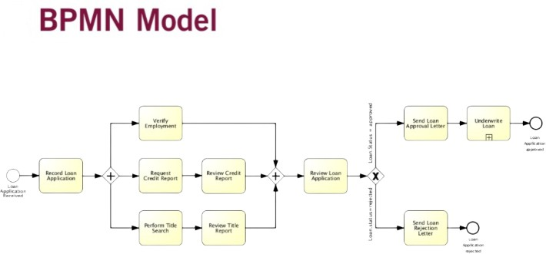

3. Automatizarea Proceselor

3.1. Prezentare flowchart procese

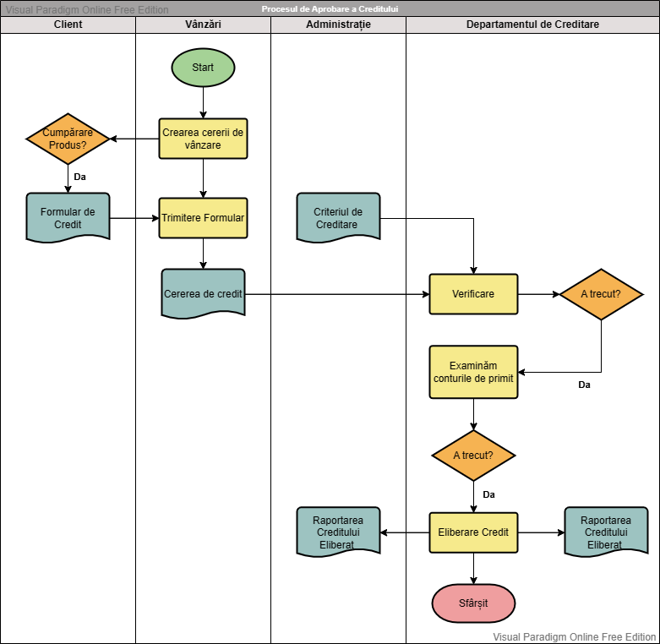

3.2. Detaliere procese

Ca un prim RPA, am create un robot utilizand UiPath , in care calculeaza Scoring Creditul pentru fiecare client si le introduce in coloanal ScoringCredit.

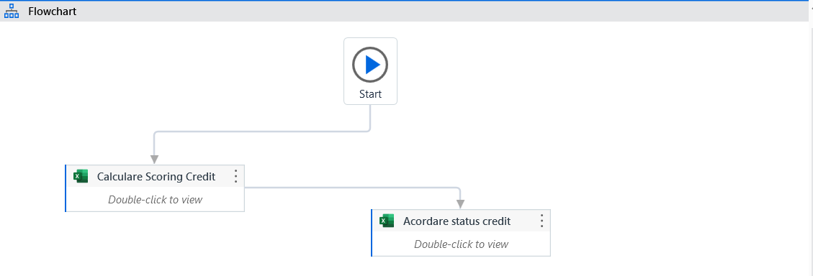

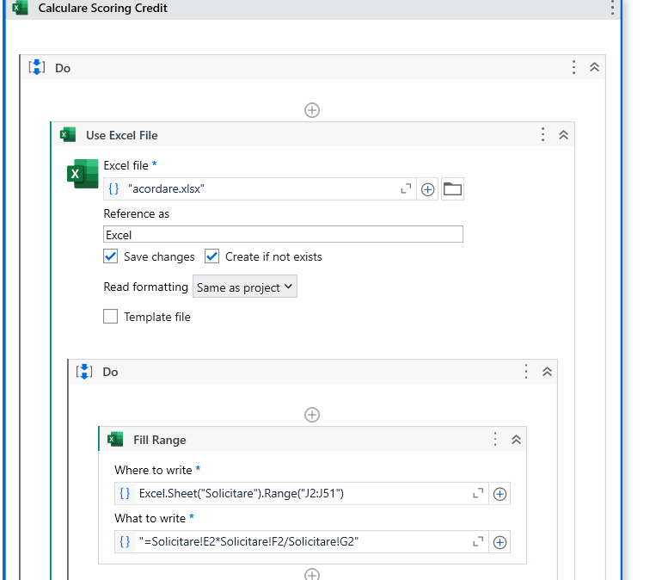

Dupa acest process, am facut ca in functie de scoring credit, daca scorul este mai mare sau mai mic decat un scor dat, sa introduca statusul creditului in coloana status utilizand functia IF.
=IF(J4>1190000,"Aprobat","Respins") si sa completeze automat in Sheet-ul numit Rezultat, , statusul pentru fiecare persoana in parte.

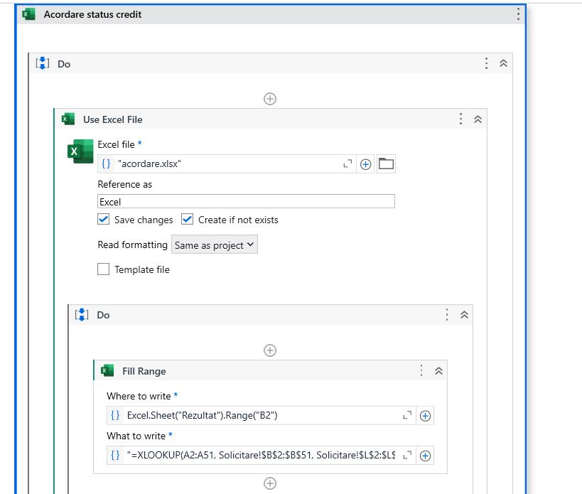

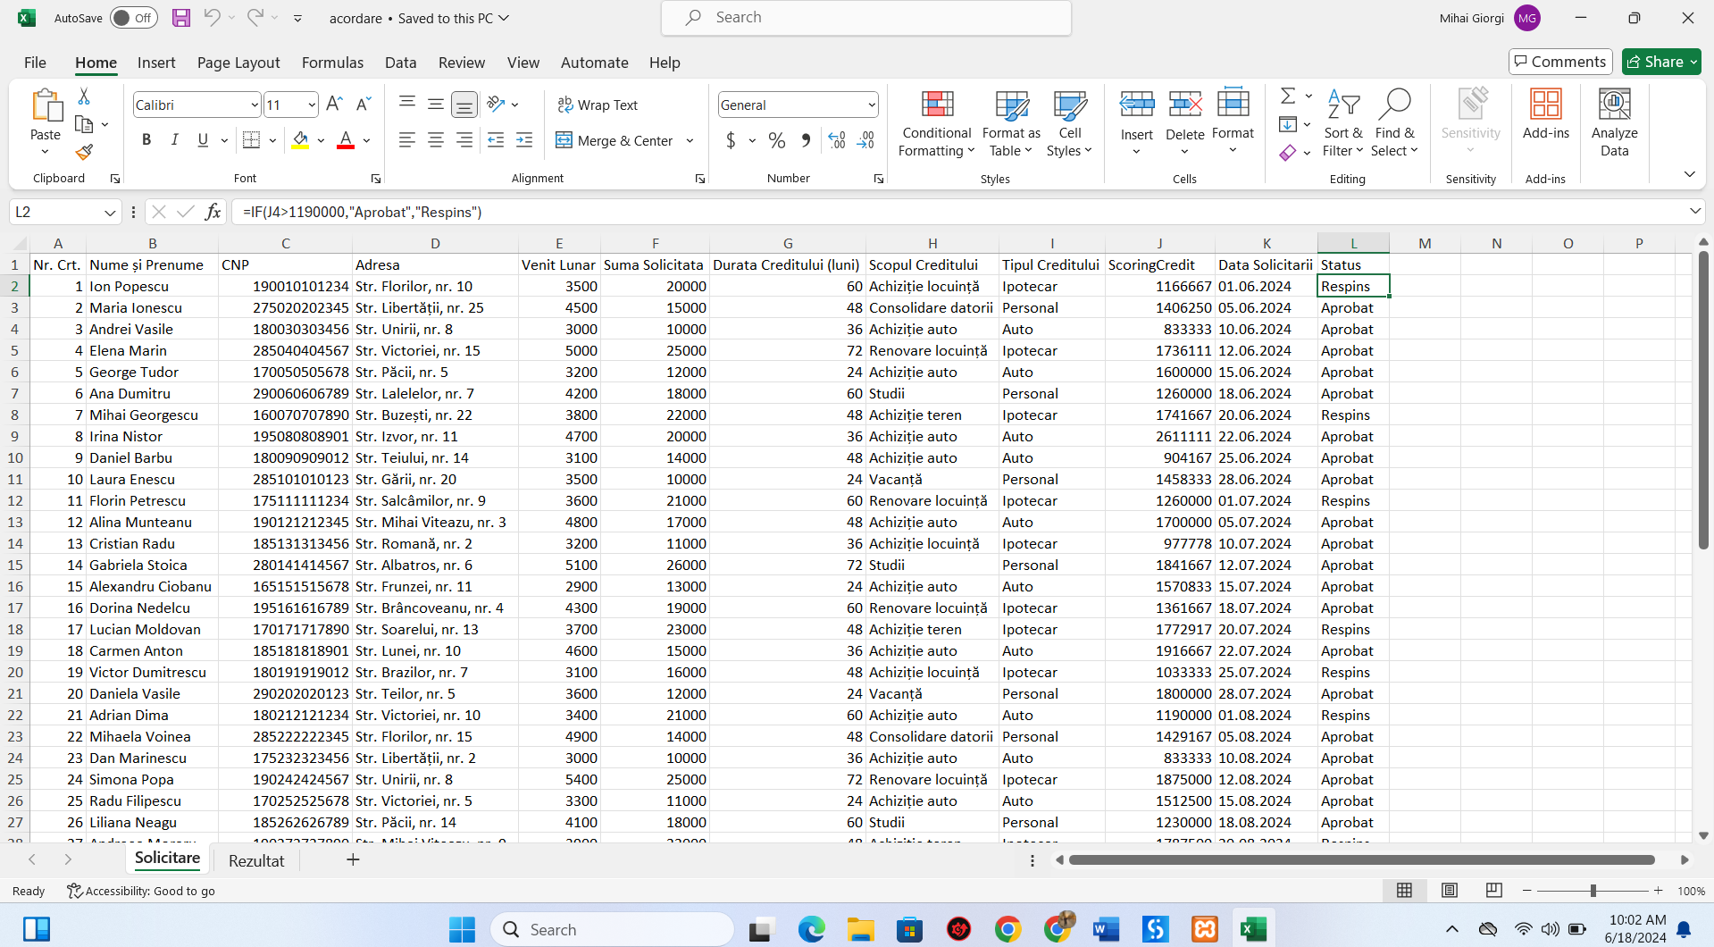



Pentru al doilea robot creat cu UiPath, am pus sa extraga datele din site-ul official al bancii si sa creeze un excel automat in care sa exporte datele automat din site.

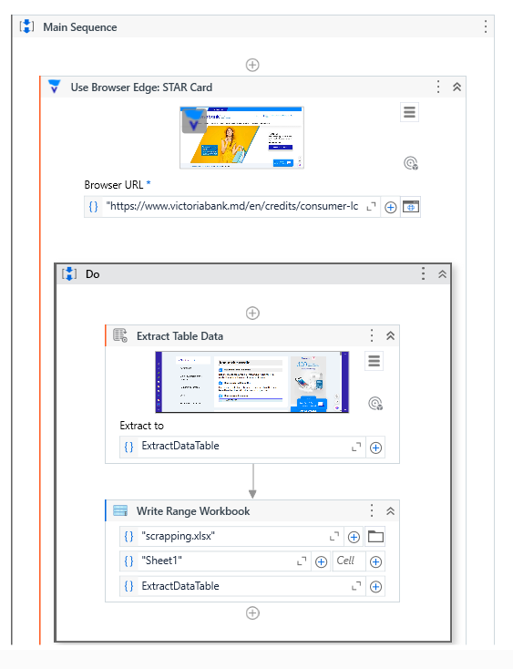

Datele pe care le extrage:



4. Model-View-Controller

Pentru crearea unui MVC am creat o baza de date “acordare_credite” in MYSQL cu tabela clienti.
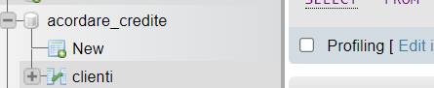

Pentru accesarea aplicatiei MVC se va folosi urmatorul link:
http://localhost/acordare_credite/web/index.php?r=clienti%2Findex

Aplicatie MVC unde clientii isi pot introduce datele pentu solicitarea creditului la banca si introducerea automata in baza de date MySQL.
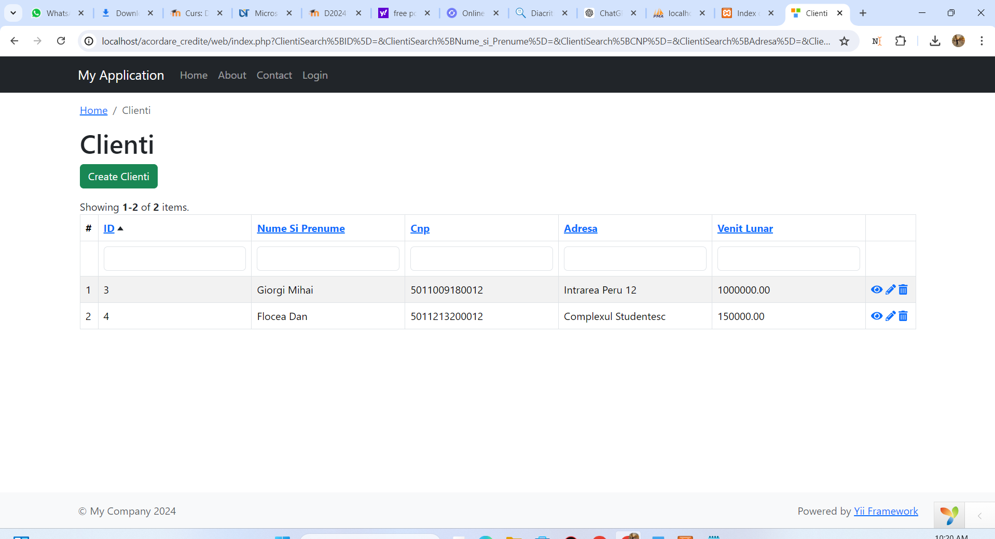

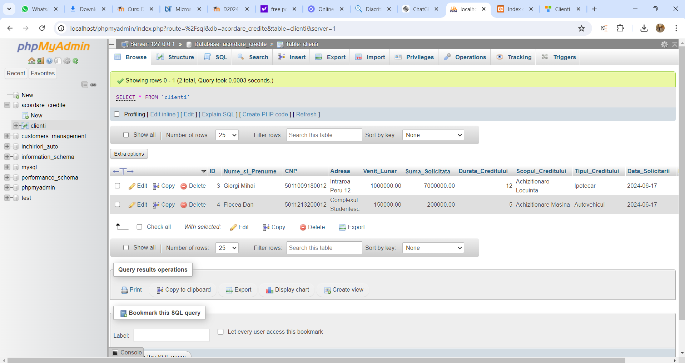

In aplicatia MVC se pot crea client, edita sau vedea datele despre clienti.

Vizualizare date:
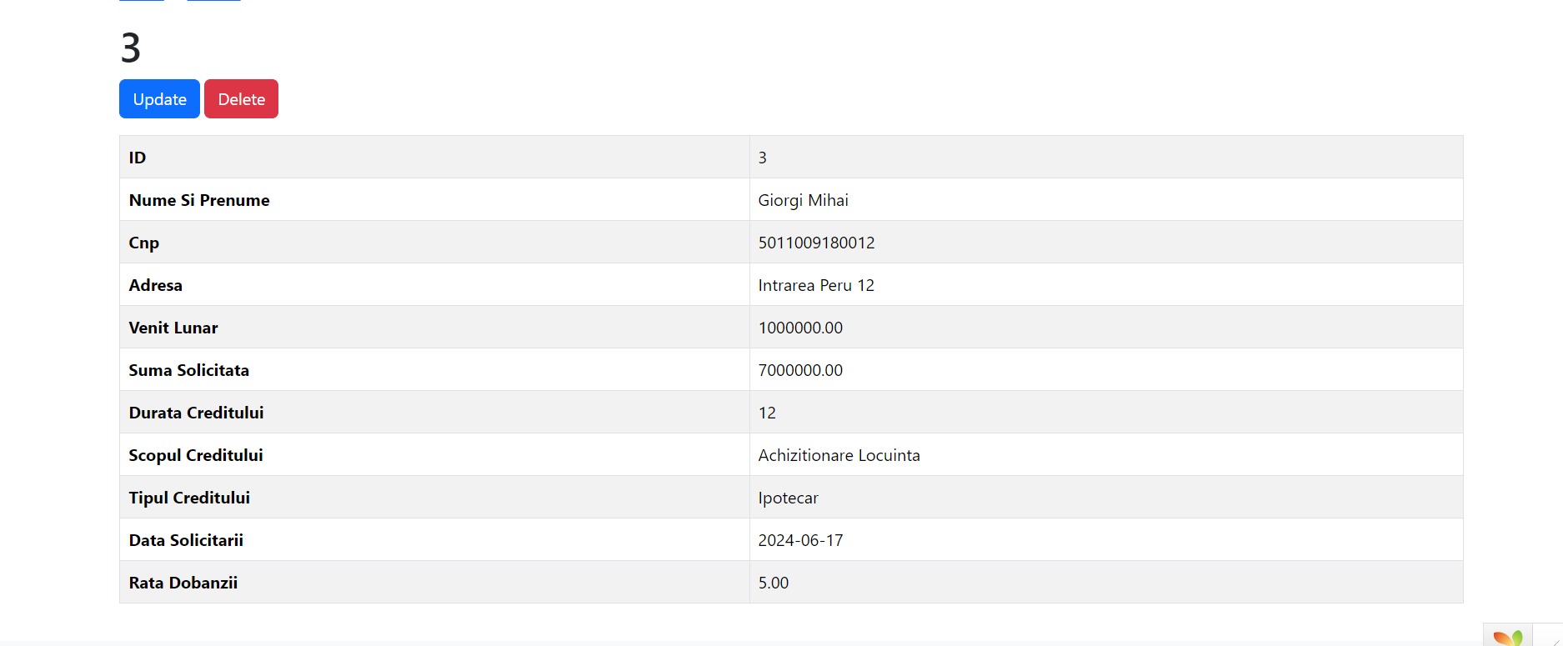

Editare date:

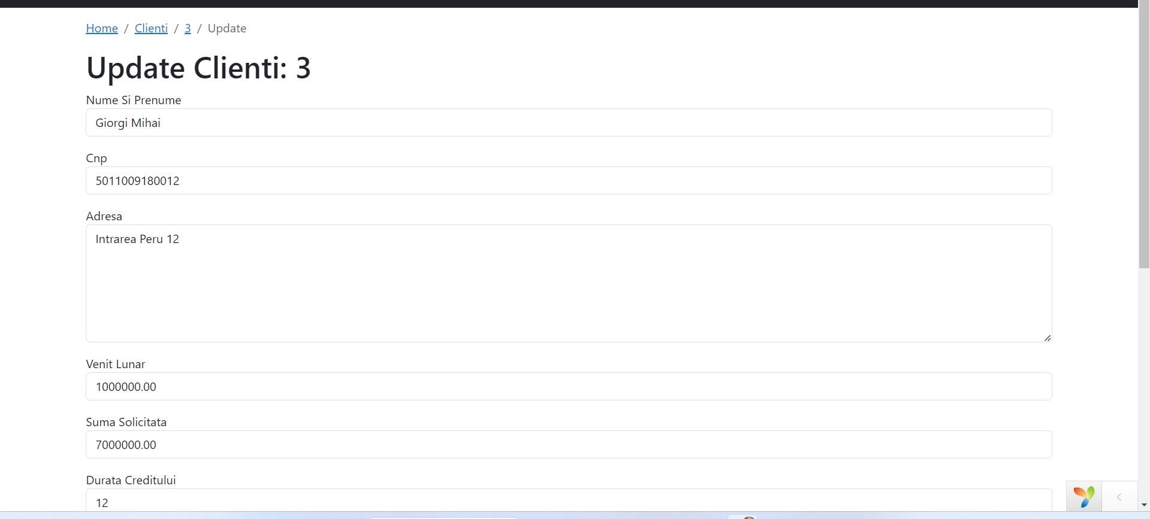

Creare client:

